Майже 90 млн грн відшкодовано населенню та ОСББ у рамках програми «теплих кредитів» у вересні цього року

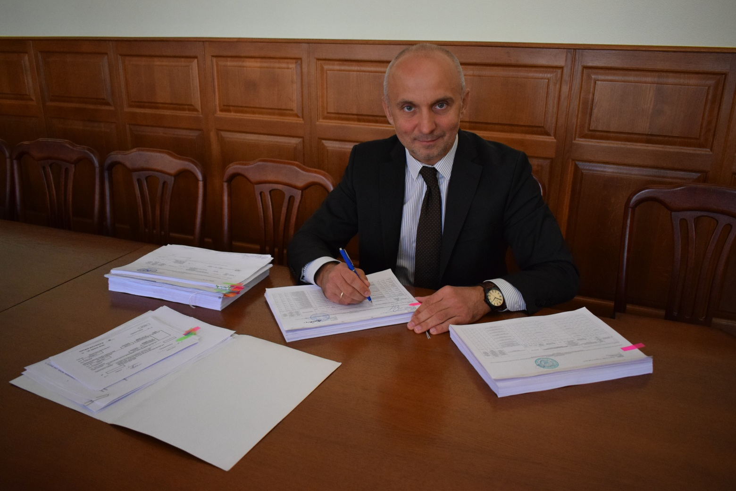

Майже 90 млн грн відшкодовано населенню та ОСББ у рамках програми «теплих кредитів» у вересні цього року, зокрема:

- понад 50 млн грн – на утеплення індивідуального житла;

- більше 37 млн грн – для ОСББ;

- майже 2 млн грн – на твердопаливні котли.

Всього у ц.р. учасники програми отримали вже близько 290 млн грн компенсацій із держбюджету.

За весь час дії програми із жовтня 2014 р. і по сьогодні Уряд надав понад 2,6 млрд грн співфінансування за «теплими кредитами».

Нагадуємо, що у ц.р. ОСББ ще мають можливості скористатися програмою через Ощадбанк, ПриватБанк, Укргазбанк та провести комплексну термомодернізацію.

«Тож, давайте разом долучатися до утеплення наших осель для зменшення рахунків за комунальні послуги», - прокоментував Голова Держенергоефективності Сергій Савчук.

Управління комунікації та зв’язків з громадськістю

